Урок№4, №5
«Площади треугольника»
ТЕОРИЯ.
- S=1/2·a·ha
- S=1/2·a·b·sinC
- S=2·R²sinAsinBsinC
- S=a·b·c/4R
- S=pr
- S=√p(p-a)·(p-b)·(p-c)
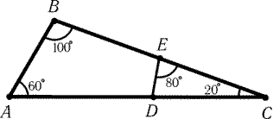
Задача №1.
В треугольнике ABC точка E- середина стороны BC, точка D лежит на стороне AC, AC = 1, ∠BAC = 60°, ∠ABC = 100°, ∠ACB = 20° и ∠DEC = 80° (рисунок). Чему равна сумма площади треугольника ABC и удвоенной площади треугольника CDE?
Решение
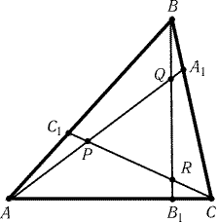
Опустим из точки C перпендикуляр l на прямую AB. Пусть точки A′,B′ и E′ симметричны точкам A,B и E относительно прямой l. Тогда треугольник AA′C равносторонний, причем ∠ACB = ∠BCB′ = ∠B′CA′ = 20°. Треугольники EE′C и DEC равнобедренные с углом при вершине 20°, причем боковая сторона EC у них общая. Следовательно, S_{ABC} + 2S_{EDC} = S_{ABC} + 2S_{EE′C}. Так как E середина BC, то 2S_{EE′C} = S_{BE′C} = S_{BB′C}/2. Поэтому S_{ABC} + 2S_{EDC} = S_{AA′C}/2 = √3/8.

Задача №2.
На сторонах треугольника ABC взяты точки A₁,B₁ и C₁, делящие его стороны в отношениях BA₁ : A₁C = p,CB₁ : B₁A = q и AC₁ : C₁B = r. Точки пересечения отрезков AA₁,BB₁ и CC₁ расположены так, как показано на рисунке. Найдите отношение площадей треугольников PQR и ABC.
Решение
Легко проверить, что
 | BQ  BB₁ | = | p + pq  1 + p + pq | , | B₁R  BB₁ | = | qr  1 + q + qr | , | CR  CC₁ | = | q + qr  1 + q + qr | , | CP  CC₁ | = | pr  1 + r + pr | .

Ясно также, что
 | S_{PQR}  S_{RB1C} | = | QR  RB₁ | · | PR  RC | и | S_{RB1C}  S_{ABC} | = | B₁C  AC | · | B₁R  BB₁ | .

Поэтому
 | S_{PQR}  S_{ABC} | = | QR  BB₁ | · | PR  RC | · | B₁C  AC | = | QR  BB₁ | · | PR  CC₁ | · | CC₁  CR | · | B₁C  AC | .

Учитывая, что
 | QR  BB₁ | = 1 – | p + pq  1 + p + pq | – | qr  1 + q + rq | = | 1  1 + p + pq | – | rq  1 + q + rq | = | (1 + q)(1 – pqr)  (1 + p + pq)(1 + q + qr)

и
 | PR  CC₁ | = | (1 + r)(1 – pqr)  (1 + q + qr)(1 + r + pr) | ,

получаем
 | S_{PQR}  S_{ABC} | = | (1 – pqr)²  (1 + p + pq)(1 + q + qr)(1 + r + pr) | .

Задача №3.
В треугольник T_{a} = ΔA₁A₂A₃ вписан треугольник T_{b} = ΔB₁B₂B₃, а в треугольник T_{b} вписан треугольник T_{c} = ΔC₁C₂C₃, причем стороны треугольников T_{a} и T_{c} параллельны. Выразите площадь треугольника T_{b} через площади треугольников T_{a} и T_{c}.
Решение
 | √ | a/c
Пусть площади треугольников T_{a},T_{b} и T_{c} равны a,b и c. Треугольники T_{a} и T_{c} гомотетичны, поэтому прямые, соединяющие их соответственные вершины, пересекаются в одной точке O. Коэффициент k подобия этих треугольников равен
. Ясно, что S_{A1B3O} : S_{C1B3O} = A₁O : C₁O = k. Записывая аналогичные равенства и складывая их, получаем a : b = k, а значит,

b = | √ | ac

Задача №4.Точка O, лежащая внутри правильного шестиугольника, соединена с вершинами. Возникшие при этом шесть треугольников раскрашены попеременно в красный и синий цвет. Докажите, что сумма площадей красных треугольников равна сумме площадей синих.
Решение
Пусть сторона данного шестиугольника равна a. Продолжения красных сторон шестиугольника образуют правильный треугольник со стороной 3a, причем сумма площадей красных треугольников равна половине произведения a на сумму расстояний от точки O до стороны этого треугольника, поэтому она равна
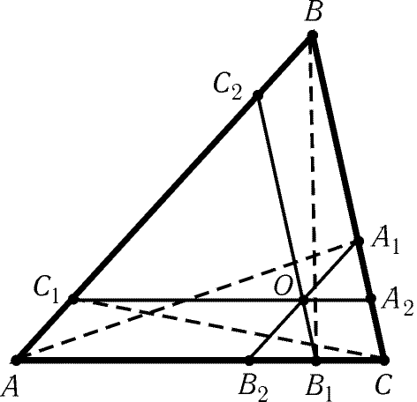
Сумма площадей синих треугольников вычисляется аналогично.
A² · 3 | √ | 3/4

Задача №5.
Через точку O, лежащую внутри треугольника ABC, проведены отрезки, параллельные сторонам. Отрезки AA₁,BB₁ и CC₁ разбивают треугольник ABC на четыре треугольника и три четырехугольника (рисунок). Докажите, что сумма площадей треугольников, прилегающих к вершинам A,B и C, равна площади четвертого треугольника.
Решение
Пусть S_{a},S_{b} и S_{c}- площади треугольников, прилегающих к вершинам A,B и C; S- площадь четвертого рассматриваемого треугольника. Ясно, что S_{ACC1} + S_{BAA1} + S_{CBB1} = S_{ABC} – S + S_{a} + S_{b} + S_{c}. Кроме того, S_{ABC} = S_{AOC} + S_{AOB} + S_{BOC} = S_{ACC1} + S_{BAA1} + S_{CBB1}.
Задача №6.
На биссектрисе угла A треугольника ABC взята точка A₁ так, что AA₁ = p – a = (b + c – a)/2, и через точку A₁ проведена прямая l_{a}, перпендикулярная биссектрисе. Если аналогично провести прямые l_{b} и l_{c}, то треугольник ABC разобьется на части, среди которых четыре треугольника. Докажите, что площадь одного из этих треугольников равна сумме площадей трех других.

Решение
Пусть O- центр вписанной окружности треугольника ABC, B₁- точка касания вписанной окружности со стороной AC. Вырежем из треугольника ABC треугольник AOB₁ и отразим его симметрично относительно биссектрисы угла OAB₁. При этом прямая OB₁ перейдет в прямую l_{a}. Проделаем такую операцию для остальных треугольников. Общие части полученных при этом треугольников являются тремя треугольниками рассматриваемого разбиения, а непокрытая часть треугольника ABC- четвертым треугольником. Ясно также, что площадь непокрытой части равна сумме площадей частей, покрытых дважды.

Задача №7.
На стороне AC треугольника ABC взята точка E. Через точку E проведены прямая DE параллельно стороне BC и прямая EF параллельно стороне AB (D и E — точки соответственно на этих сторонах). Докажите, что

S_{BDEF} = 2 | √ | S_{ADE} · S_{EFC} | .
Решение.
. Поэтому
S_{BDEF}/2S_{ADE} = S_{BDE}/S_{ADE} = DB/AD = EF/AD = | √ | S_{EFC}/S_{ADE}
.
S_{BDEF} = 2 | √ | S_{ADE} · S_{EFC}

Д.З
Верно ли, что радиус описанной около треугольника окружности не меньше диаметра окружности, вписанной в этот треугольник?
Ответ: Верно. П е р в о е р е ш е н и е. Пусть точки D, E,F лежат на сторонах треугольника АВС. Окружность, проходящая через эти точки, не меньше вписанной в треугольник: r₁ ≥ r. Если эти точки – середины сторон треугольника АВС, то r₁ = R/2. Таким образом, R/2 ≥ r, R ≥ 2r.
В т о р о е р е ш е н и е. При положительных х и y x+y ≥ 2√ xy. Поэтому а=(р-b) + (p-c)≥2√ (p-b)(p-c). Аналогично b≥2√(p-a)(p-c)? c≥2√(p-a)(p-b);
abc≥8(p-a)(p-b)(p-c);
4RS≥8S/p; R≥2S/p, R≥2r

